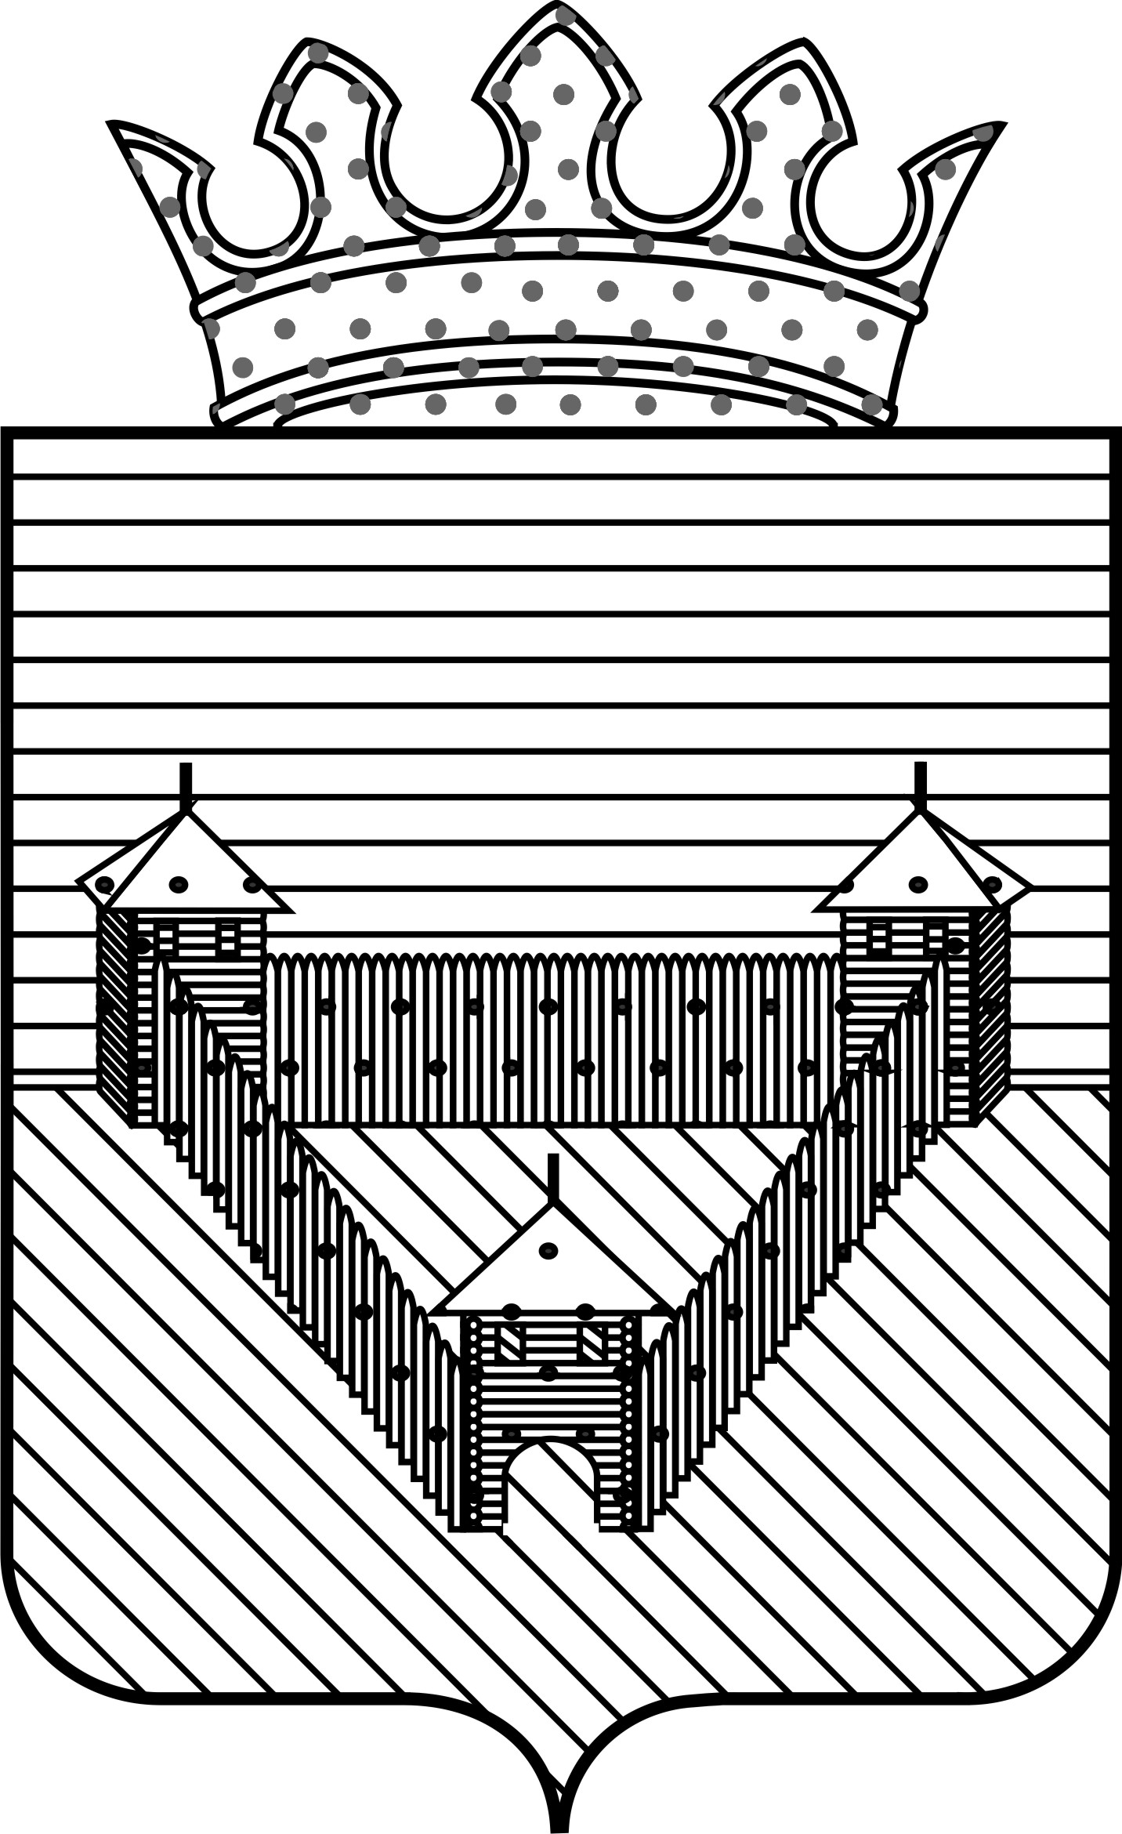
П О С Т А Н О В Л Е Н И Е

АДМИНИСТРАЦИИ ОРДИНСКОГО МУНИЦИПАЛЬНОГО ОКРУГА
ПЕРМСКОГО КРАЯ
17.01.2022 |  | №_44_

О внесении изменений в Положение
о порядке расчета размера ежемесячной
родительской платы, взимаемой с
родителей (законных представителей)
за присмотр и уход за ребенком в
муниципальных дошкольных
образовательных учреждениях
и размера ежемесячной
родительской платы, утвержденное
постановлением администрации Ординского
муниципального округа от 01.07.2021 № 817

На основании ст. 7 Федерального закона от 06.10.2003 №131-ФЗ «Об общих принципах организации местного самоуправления в Российской Федерации», ст. 65 Федерального закона от 29.12.2012 № 273-ФЗ «Об образовании в Российской Федерации», постановление Правительства Пермского края от 14.02.2014 № 78-п «Об утверждении Порядка предоставления и расходования субвенций из бюджета Пермского края бюджетам муниципальных районов, муниципальных и городских округов Пермского края на обеспечение государственных гарантий реализации прав на получение общедоступного и бесплатного дошкольного образования в муниципальных дошкольных образовательных организациях», администрация Ординского муниципального округа
ПОСТАНОВЛЯЕТ:
1.Внести в Положение о порядке расчёта размера ежемесячной родительской платы, взимаемой с родителей (законных представителей) за присмотр и уход за ребёнком в муниципальных дошкольных образовательных учреждениях и размера ежемесячной родительской платы (далее – положение), утвержденное постановлением администрации Ординского муниципального округа от 01.07.2021 № 817, следующие изменения:

1.1. Пункт 3.4 изложить в новой редакции:
«3.4. Родительская плата за присмотр и уход за детьми в образовательных учреждениях производится не позднее 10 числа за текущий месяц согласно извещению-квитанции».

2. Главному специалисту отдела организационно-правовой работы внести соответствующие изменения и дополнения в вышеуказанное постановление.
3. Постановление вступает в силу после его официального обнародования, подлежит размещению на официальном сайте Ординского муниципального округа.
4. Контроль за исполнением постановления возложить на начальника управления образования Погорелову О.В.
Глава муниципального округа А.С. Мелёхин

